2006 — 2007学年 第1学期
- B 2.B 3.D 4.D 5.C
二．1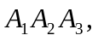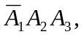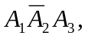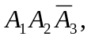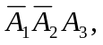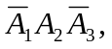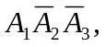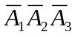
- {2，3，4，5，7} 3. 11/120 4. 1.1 5. 0.5
三．1. 解 因为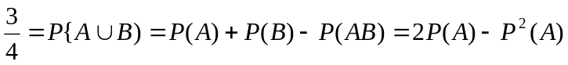

所以，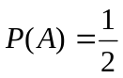.

2. 解 记A为第一个球是红球，B为第二个球是红球，则
或记A₁，A₂，A₃为第一个球是红球，白球，黄球，B为第二个球是红球，则

四． 解 ① 的分布律为：P{Y=0}=0.6, P{Y=1}=0.4
② 在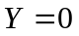的条件下，的条件分布律为：
P{X=1|Y=0}=1/3, P{X=2|Y=0}=1/2, P{X=3|Y=0}=1/6.
由于，E(X)=2, E(Y)=0.4, E(XY)=0.9
3.所以，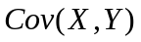＝E(XY)－E(X)E(Y)=0.1
五． 解 ① 由于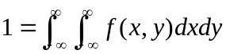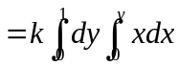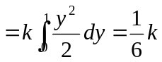
所以，k=6.
② 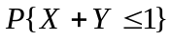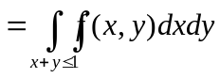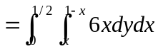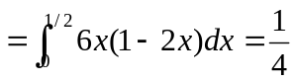。
③由于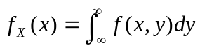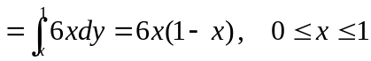，
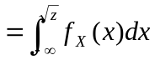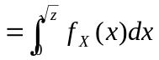
所以，对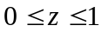有：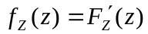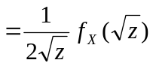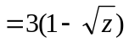，即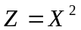 的
概率密度为： 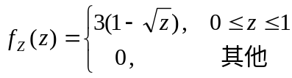

六．1.解 的联合分布律为：
Y  X | -1 | 0 | 1
0 | 0.08 | 0.12 | 0.2
1 | 0.12 | 0.18 | 0.3

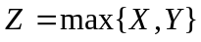的分布律为:
Z | 0 | 1
P | 0.2 | 0.8

2.解 由于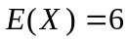，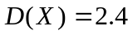，所以由切比雪夫不等式有：
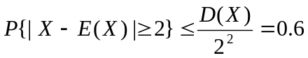
3.
解 记10000件产品中一级品件数为，则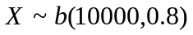，由于10000比
较大，所以有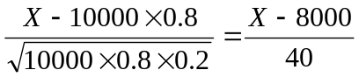近似服从标准正态分布，由题意有：
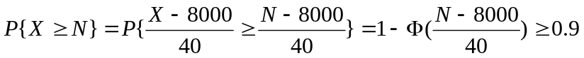
于是，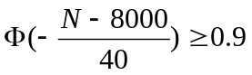，即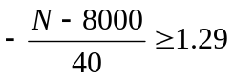，解得：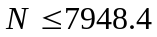。
所以，最多需要7948件一级品，我们能以90%的概率保证10000件产品中的一级品够用。

七．1.解 由于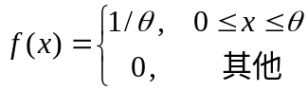，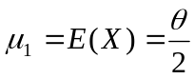，
所以，的矩估计量为：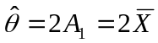。
又由于，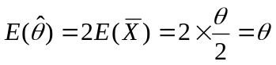,所以，是参数的无偏估计。
由于，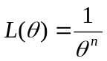，所以，的最大似然估计量为：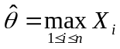。
又由于，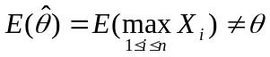,所以，不是参数的无偏估计
2.
解 由于，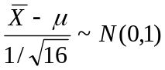,所以，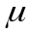的置信度为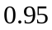的置信区间为：
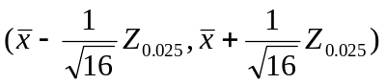，由已知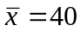，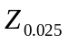＝1.96，所以，的置信
度为的置信区间为：（39.51，40.49）。
Z | 0 | 1
P | 0.2 | 0.8

